José Emiliano Pérez Garduño

2CV1 Programación Orientada a Objetos

Práctica 2

1.-Desarrollar un programa que muestre el siguiente menú:

* Elevar potencia
* Extraer raíz cuadrada
* Verificar si el número es par o impar
* Salir del programa

namespace MenuPractica2

{

class Program

{

static void Main(string[] args)

{

int sel = 0;

int sal = 0;

do

{

Console.Title = "MENU DE OPERACIONES";

Console.Clear();

Console.WriteLine("PROGRAMA REALIZADO POR JOSE EMILIANO PEREZ GARDUÑO");

Console.WriteLine("Menu de seleccion de operacion:");

Console.Write("1.-Elevar potencia.\n2.-Extraer Raiz Cuadrada.\n3.-Verificar si el numero es par o impar.\n4.-Salir del programa\n");

sel = int.Parse(Console.ReadLine());

switch (sel)

{

case 1:

//Console.WriteLine("Elevar potencia.");

Console.WriteLine("Escribir el numero para elevar.");

double numpot = double.Parse(Console.ReadLine());

Console.WriteLine("Escribir la potencia.");

double pot = double.Parse(Console.ReadLine());

double respot = Math.Pow(numpot,pot);

Console.WriteLine("El numero "+numpot+" elevado a la "+pot+" potencia es: "+respot);

Console.ReadKey();

break;

case 2:

//Console.WriteLine("Extraer Raiz Cuadrada.");

Console.WriteLine("Escribir el numero al que se calculara la raiz cuadrada:");

double raiz = double.Parse(Console.ReadLine());

double resraiz = Math.Sqrt(raiz);

Console.WriteLine("El numero "+raiz+" tiene como raiz: "+resraiz);

Console.ReadKey();

break;

case 3:

//Console.WriteLine("Verificar si el numero es par o impar");

Console.WriteLine("Escribir el numero a verificar:");

int numpar = int.Parse(Console.ReadLine());

int modnum = (numpar % 2);

if (modnum == 1)

{

Console.WriteLine("El numero es impar.");

}

else

{

Console.WriteLine("El numero es par.");

}

Console.ReadKey();

break;

case 4:

//Console.WriteLine("Salir del programa.");

sal = 1;

Console.WriteLine("Saliendo del programa.");

Console.ReadKey();

break;

default:

Console.WriteLine("Introduza una opcion valida.");

Console.ReadKey();

break;

}

} while (sal != 1);

}

}

}

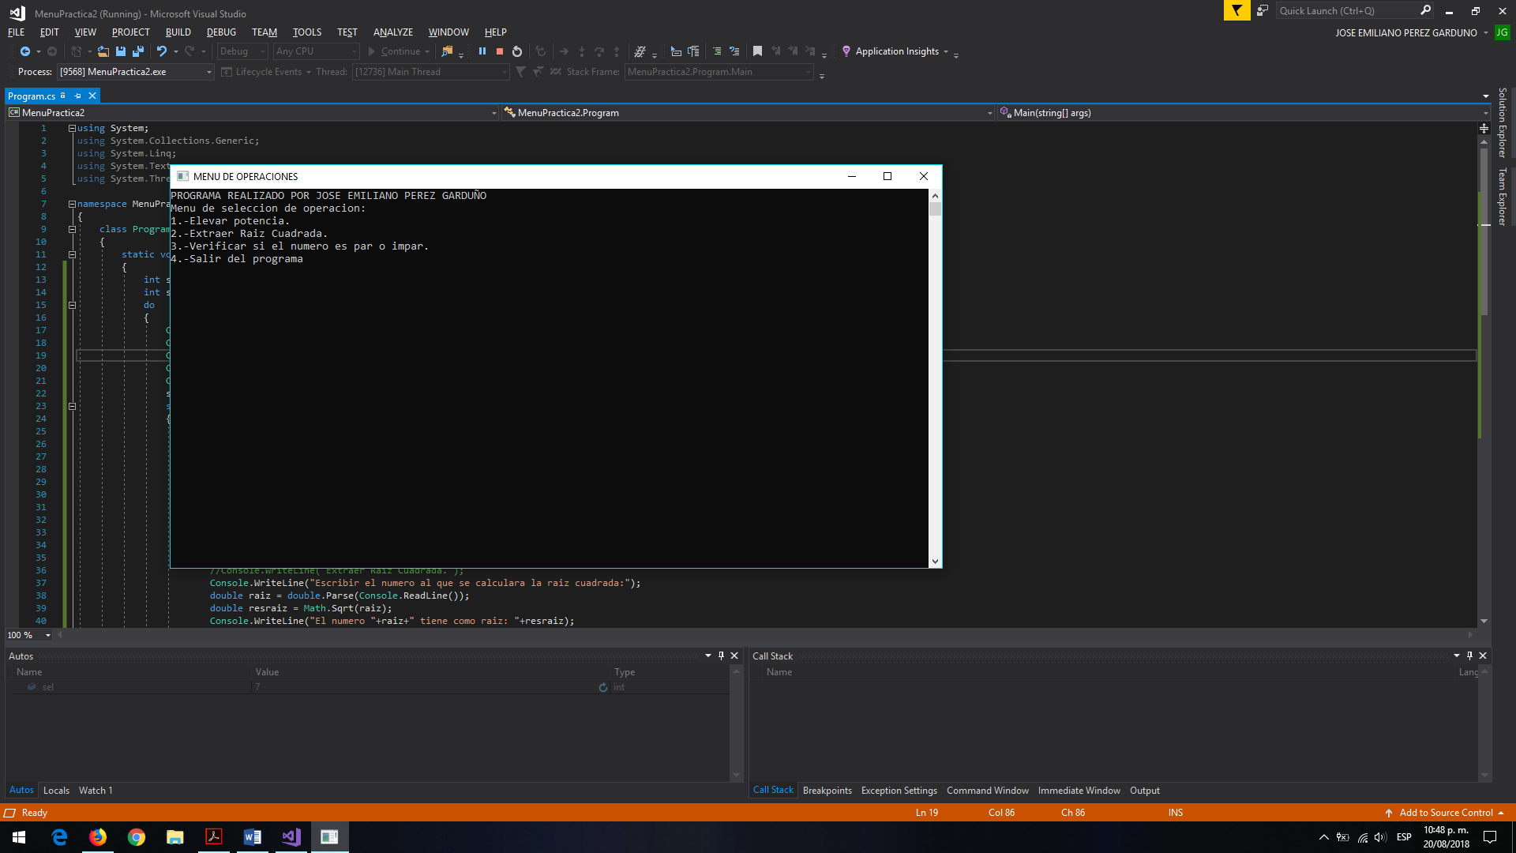

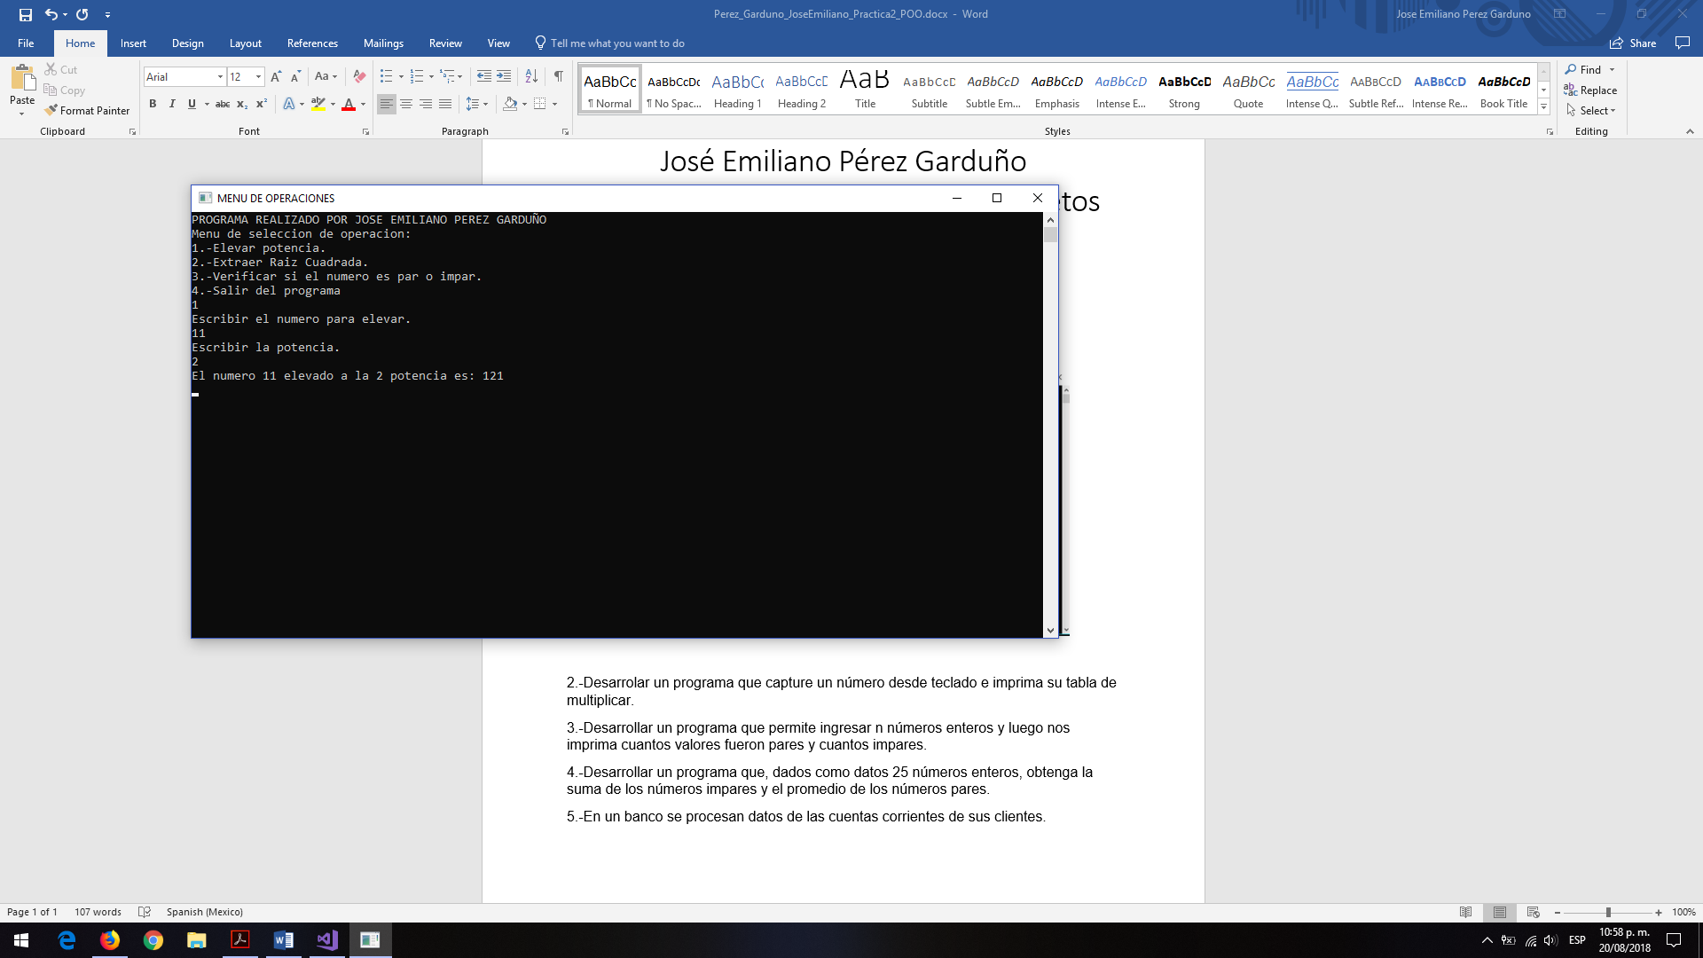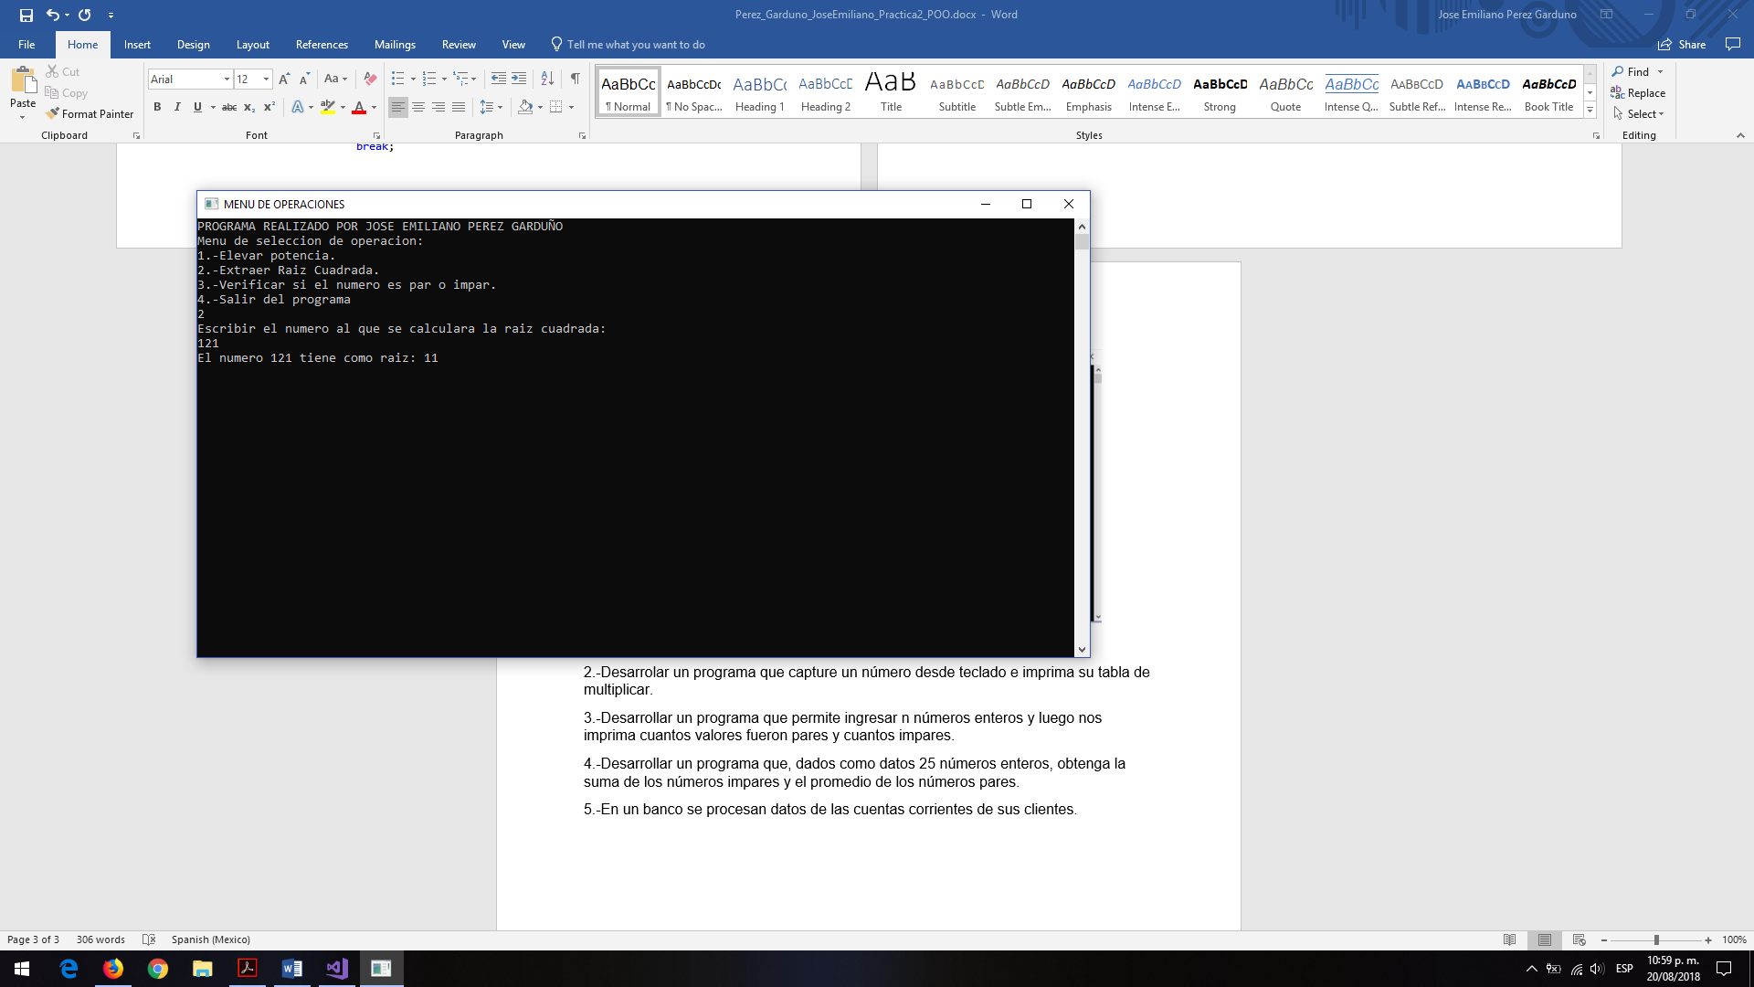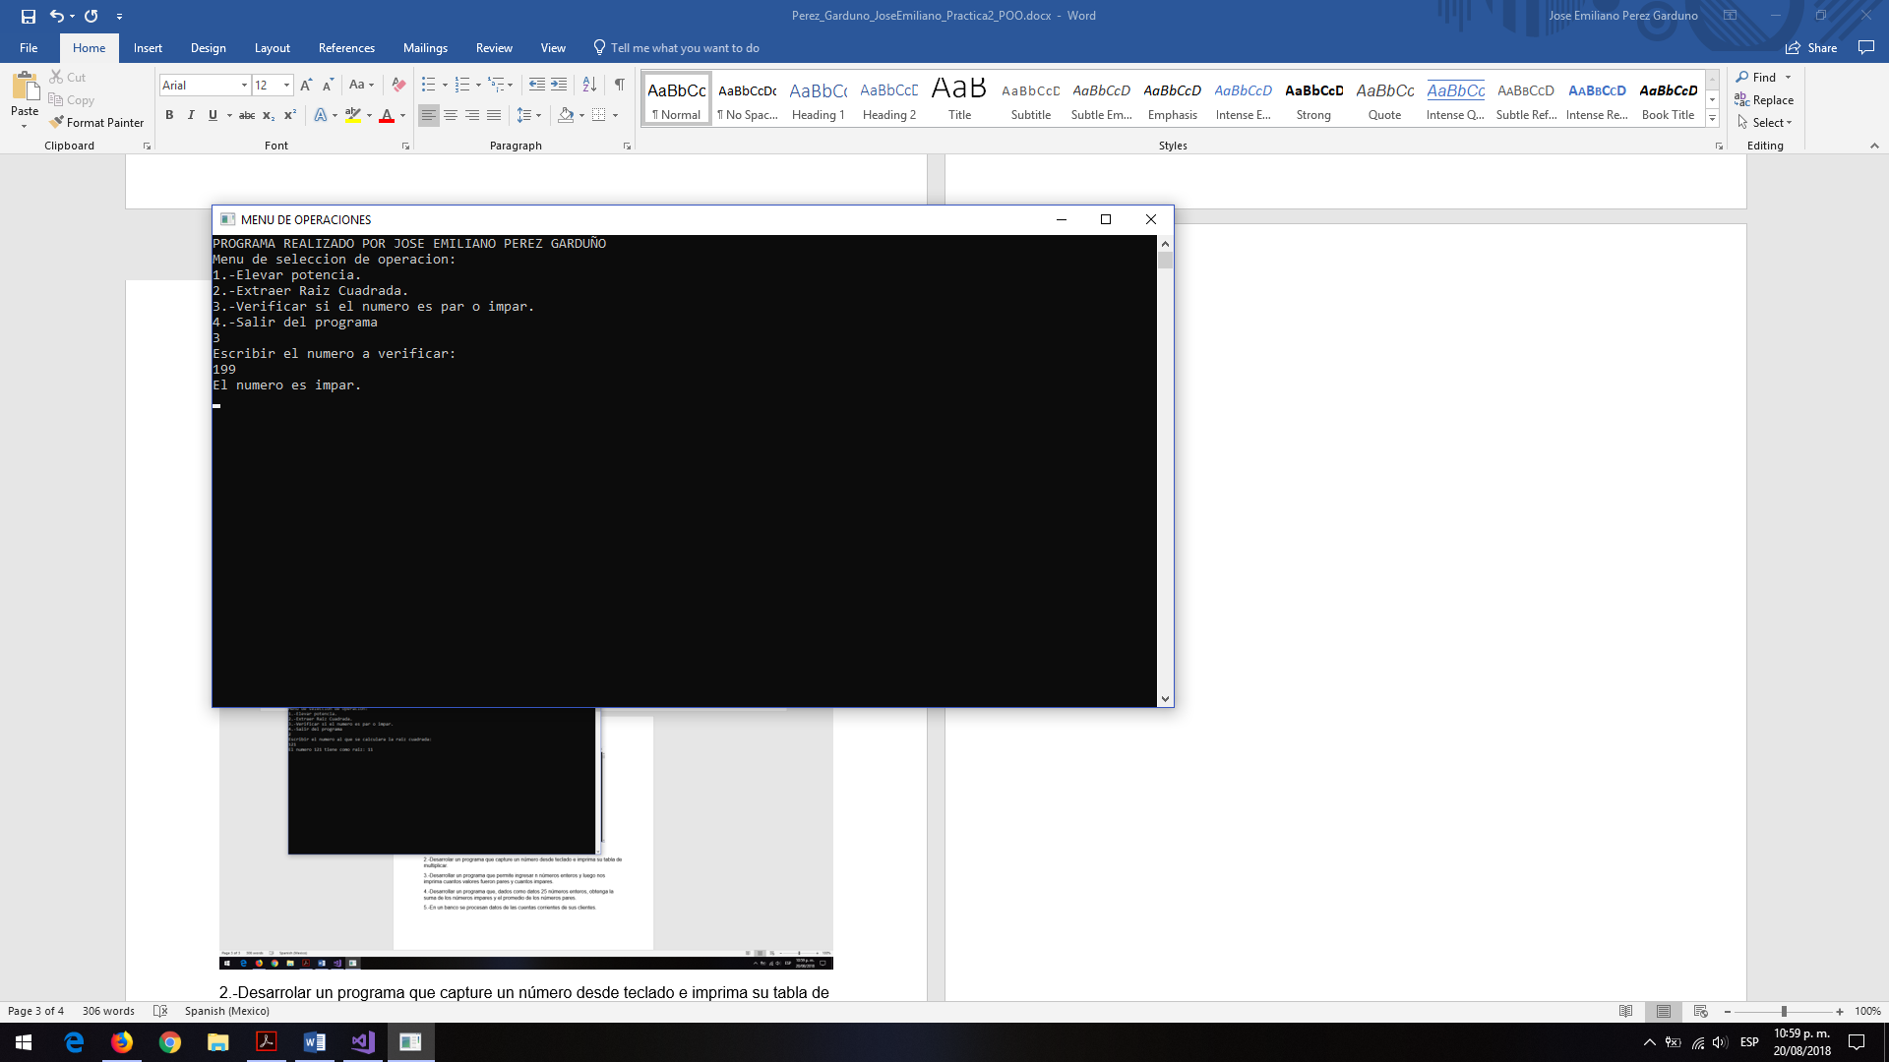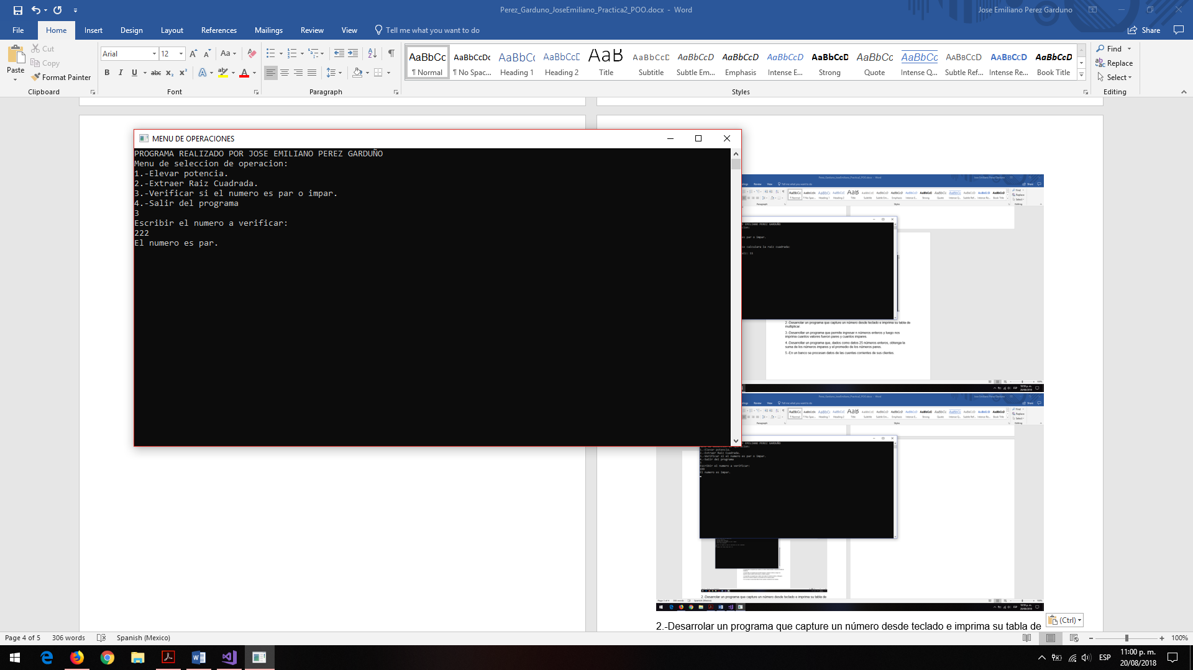

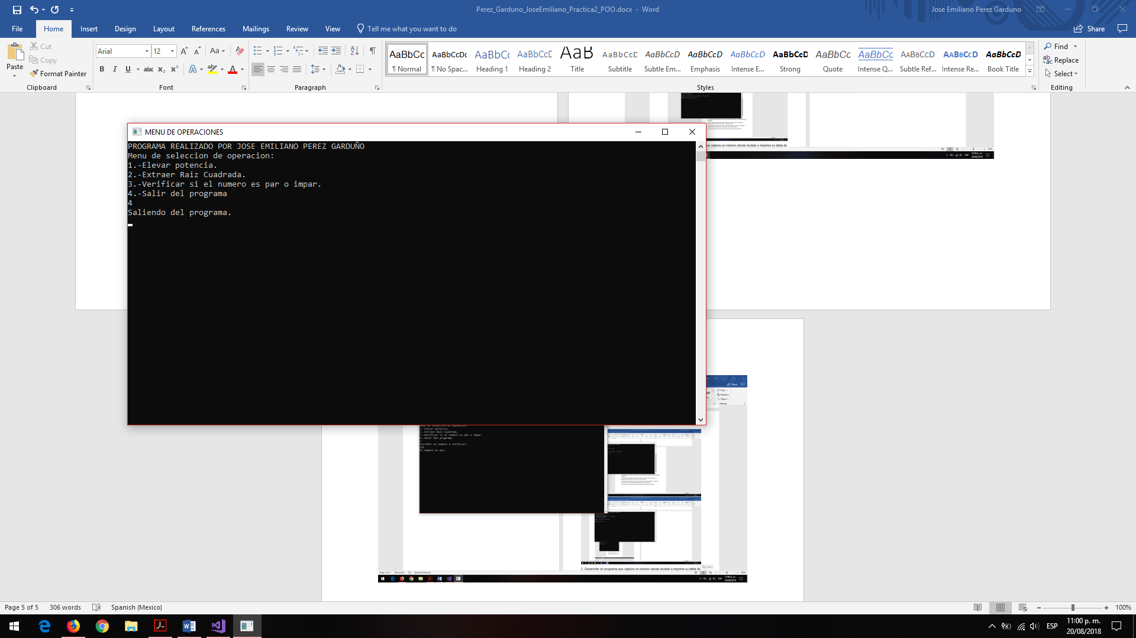

2.-Desarrolar un programa que capture un número desde teclado e imprima su tabla de multiplicar.

namespace TablaPractica2

{

class Program

{

static void Main(string[] args)

{

Console.Title = "Tabla de Multiplicar.";

Console.WriteLine("PROGRAMA REALIZADO POR JOSE EMILIANO PEREZ GARDUÑO");

Console.WriteLine("Insertar el numero para mostrar su tabla de multiplicar.");

int num = int.Parse(Console.ReadLine());

int i = 0;

int aux = 0;

Console.WriteLine();

for (i = 1; i <= num; i++)

{

aux = num \* i;

Console.Write("{0} X {1} = {2}\n",num,i,aux);

}

Console.ReadKey();

}

}

}

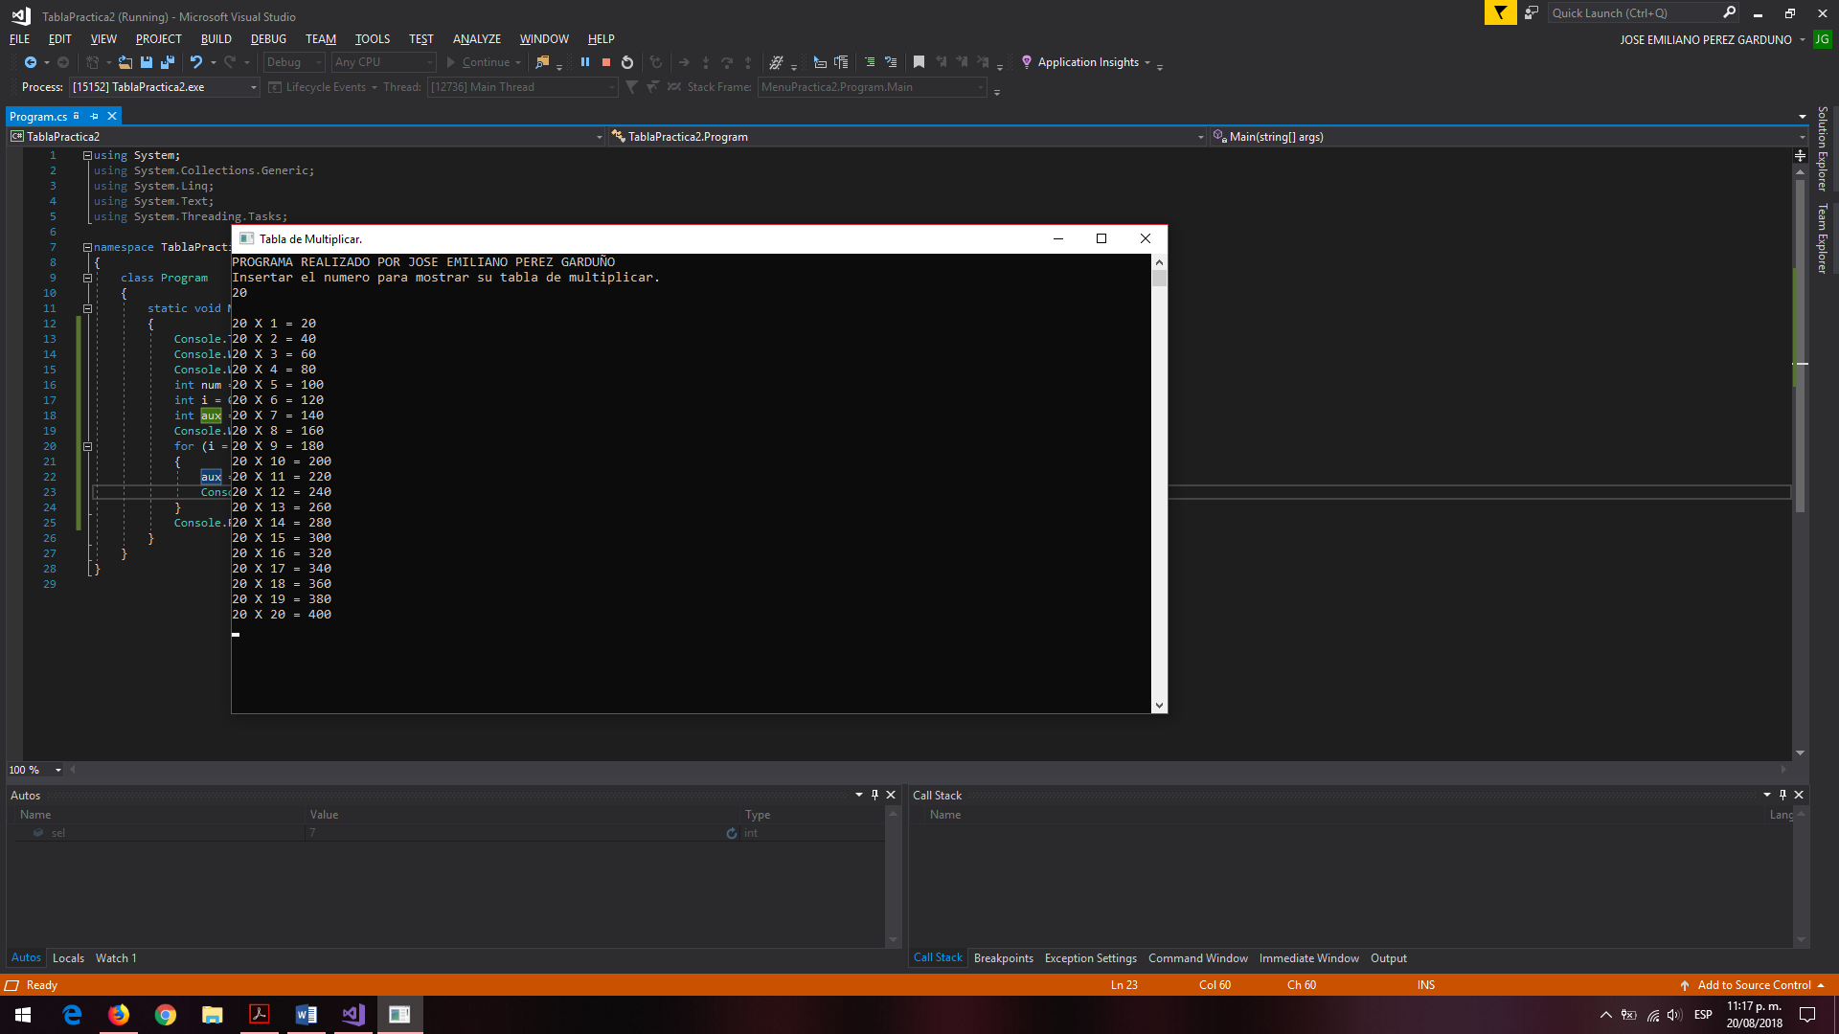

3.-Desarrollar un programa que permite ingresar n números enteros y luego nos imprima cuantos valores fueron pares y cuantos impares.

namespace NumParesPractica2

{

class Program

{

static void Main(string[] args)

{

Console.Title = "Programa para saber si n numeros son pares o impares.";

Console.WriteLine("PROGRAMA REALIZADO POR JOSE EMILIANO PEREZ GARDUÑO");

Console.WriteLine("Programa para saber si n numeros son pares o impares.");

Console.WriteLine("Escribir la cantidad de numeros que se ingresaran");

int cant = int.Parse(Console.ReadLine());

int[] cad = new int[cant];

int op = 0;

int mod = 0;

for (int i = 0; i < cant; i++)

{

Console.WriteLine("Escribir el numero: "+(i+1));

op = int.Parse(Console.ReadLine());

cad[i] = op;

}

Console.WriteLine("Los numeros guardados son:");

for (int i = 0; i < cant; i++)

{

Console.Write(cad[i]+",");

}

Console.Write("\n");

for (int i = 0; i < cant; i ++)

{

mod = cad[i] % 2;

if (mod == 1)

{

Console.WriteLine("El numero "+cad[i]+" es impar");

}

else

{

Console.WriteLine("El numero " + cad[i] + " es par");

}

}

Console.ReadKey();

}

}

}

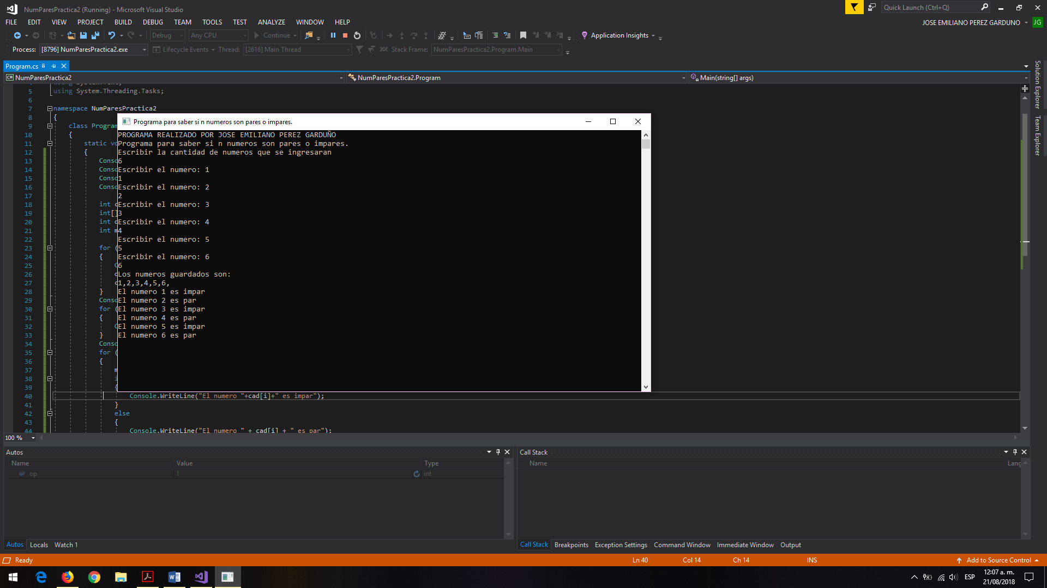

4.-Desarrollar un programa que, dados como datos 25 números enteros, obtenga la suma de los números impares y el promedio de los números pares.

namespace Datos25ParImpar

{

class Program

{

static void Main(string[] args)

{

Console.Title = "PROGRAMA IMPARES Y PARES 25 DATOS";

Console.WriteLine("PROGRAMA REALIZADO POR JOSE EMILIANO PEREZ GARDUÑO");

Console.WriteLine("Programa para tener 25 numeros enteros y obtener la suma de los numeros impares y el promedio de los pares.");

int[] dato = new int[25];

int mod = 0;

int suma = 0;

double prom = 0;

int aux = 0;

int cont = 0;

for (int i = 0; i < 25; i++)

{

Console.WriteLine("Escribir el numero "+(i+1)+":");

dato[i] = int.Parse(Console.ReadLine());

}

Console.WriteLine("Los datos registrados son:");

for (int i = 0; i < 25; i++)

{

if (i == 24)

{

Console.Write(dato[i]+"\n");

}

else

{

Console.Write(dato[i] + ",");

}

mod = (dato[i] % 2);

if (mod == 1)

{

//impar

suma = suma + dato[i];

}

else

{

//par

aux = dato[i] + aux;

cont++;

}

}

prom = aux / cont;

Console.WriteLine("El promedio de los pares es: "+prom);

Console.WriteLine("La sumatoria de los impares es: "+suma);

Console.ReadKey();

}

}

}

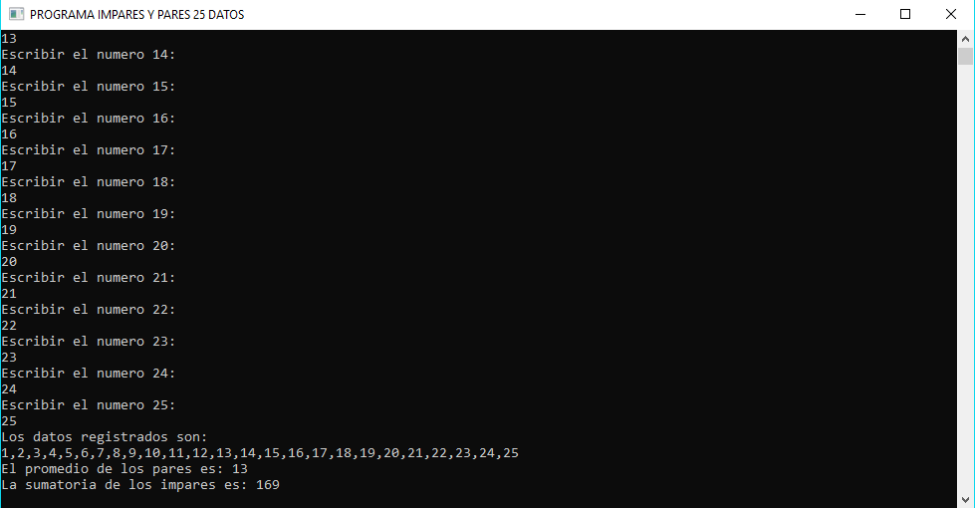

5.-En un banco se procesan datos de las cuentas corrientes de sus clientes.

namespace BancoPractica2

{

class Program

{

static void Main(string[] args)

{

Console.Title = "Cuenta de Banco.";

Console.WriteLine("PROGRAMA REALIZADO POR JOSE EMILIANO PEREZ GARDUÑO");

Console.WriteLine("Programa de estado de cuenta.");

Console.WriteLine("Escribir el numero de cuenta:");

string NoCuenta = Console.ReadLine();

int flag = 0;

Console.WriteLine("Escribir los numeros positivos.");

int suma = 0;

int aux = 0;

do

{

aux = int.Parse(Console.ReadLine());

if (aux < 0)

{

flag = 1;

}

suma = suma + aux;

} while (flag == 0);

if (suma > 0)

{

Console.WriteLine("El saldo del Acreedor "+NoCuenta+" es: "+(suma-aux));

Console.ReadKey();

}

if (suma == 0)

{

Console.WriteLine("El saldo de la cuenta "+NoCuenta+" es nulo.");

Console.ReadKey();

}

if (suma < 0)

{

Console.WriteLine("El saldo del Deudor "+NoCuenta+" es: "+aux);

Console.ReadKey();

}

}

}

}

